T.C.
İÇİŞLERİ BAKANLIĞI
Sahil Güvenlik Komutanlığı
GÜNCEL FAALİYETLER
13 Ekim 2021

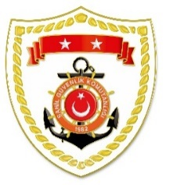
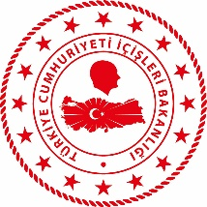

Karadeniz Bölgesi
S.  No | TARİH | MEVKİ VE ZAMAN | KURTARILAN SAYISI | KURTARILAN/  YEDEKLENEN TEKNE SAYISI | AÇIKLAMA
1 | 11 Ağustos 2021 | BARTIN-SİNOP  KASTAMONU | 405 | - | Sel felaketi sonrası mahsur kalan 405 vatandaşımız emniyetli bölgelere tahliye edilmiştir. Bölgede arama faaliyetlerine devam edilmektedir.

Ege Bölgesi
S.  No | TARİH | MEVKİ VE ZAMAN | KURTARILAN SAYISI | KURTARILAN/  YEDEKLENEN TEKNE SAYISI | AÇIKLAMA
1 | 13 Ekim 2021 | İZMİR/Çeşme  07.30 | 33 | - | Çeşme açıklarında Yunanistan unsurları tarafından Türk Karasularına geri itilen lastik bot içerisindeki 33 düzensiz göçmen kurtarılmıştır.
2 | 13 Ekim 2021 | AYDIN/Kuşadası  11.05 | 26 | - | Kuşadası açıklarında Yunanistan unsurları tarafından Türk Karasularına geri itilen lastik bot içerisindeki 26 düzensiz göçmen kurtarılmıştır.
3 | 13 Ekim 2021 | İZMİR/Menderes  14.25 | 13 | - | Menderes açıklarında Yunanistan unsurları tarafından Türk Karasularına geri itilen can salı içerisindeki 13 düzensiz göçmen kurtarılmıştır.
4 | 13 Ekim 2021 | İZMİR/Dikili  23.10 | 21 | - | Dikili açıklarında Yunanistan unsurları tarafından Türk Karasularına geri itilen lastik bot içerisindeki 21 düzensiz göçmen kurtarılmıştır.

